郑州航空工业管理学院精神文明建设

工 作 简 报
（第24期）

郑航文明办 2017年12月25日

- 身边人感动身边人 身边事教育身边人:我校首届“感动你我 最美郑航人”颁奖典礼举行
- 我校举行大学生“诚信校园行”学生资助知识决赛暨颁奖典礼
- 我校在2017年度全省高校廉政文化建设征文和廉洁教育优秀案例征集评选活动中斩获多个奖项

· 简 讯

身边人感动身边人 身边事教育身边人:我校首届“感动你我 最美郑航人”颁奖典礼举行
12月14日身边人感动身边人，身边事教育身边人。12月21日，我校首届“感动你我 最美郑航人”颁奖典礼在图书馆第一报告厅隆重举行。河南省文明办创建处处长赵勇、河南省教育厅思政处处长李培俊、郑州市文明办副主任尚杰、我校党委书记付强和党委副书记石培哲等领导出席典礼，各学院、各职能部门负责人及师生代表400余人参加活动。
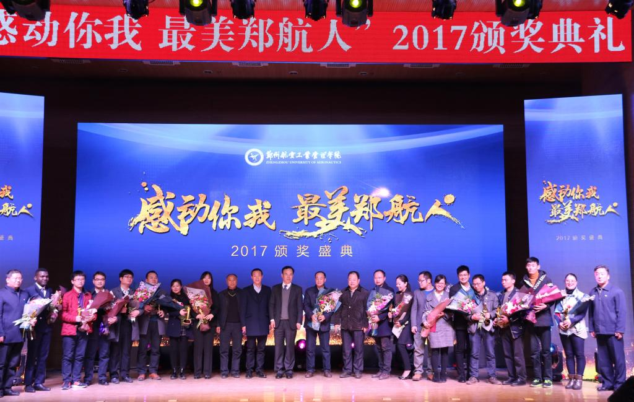
石培哲代表学校向即将揭晓的“感动你我 最美郑航人”荣誉称号获得者表示祝贺，向为郑州航院的建设和发展做出贡献的每位师生员工表示感谢。他说，本次评选出的最美郑航人就是我们的身边人，他们的事迹也许不惊天动地，但是足以打动人心，引领甚至改变郑航人的精神面貌。他号召大家学习最美郑航人的感人事迹和优秀品质，并把这份可贵的精神品质转化为广大郑航人的自觉行动，人人争先、个个有为、心系学校、无私奉献，在建设我们共同的美好家园征程中贡献自己的力量。
典礼揭晓了首届荣获“感动你我 最美郑航人”荣誉称号的获奖者，他们是：《师者如兰 香远益清》的民航学院教师谢晓芳、《别样师者 管工根哥》的管理工程学院教师陈洪根、《明月天涯路 凌云赤子心》的工商管理学院辅导员倪大钊、《用爱成就 方寻始终》的会计学院教师李丰团、《苦难中盛开 爱的阳光下茁壮成长》的物流学院学生任炳安、《郑航为家 砥砺前行》的留学生王政、《专于师道 情系郑航》的招生就业工作处史清志、《风雨泥土中的前行者》的后勤服务中心王正伟、《万夫一力 筑梦航空》的航空工程学院教师团队、《思母校发展 为母校喝彩》的郑州航院上海校友会。
典礼还揭晓了获得“感动你我 最美郑航人”提名奖的获得者，他们是：《播种美好 授予希望》的理学院教师周永卫、《带爱前行 情满师生》的机电工程学院教师陈建威、《寓教于乐 趣味横生》的计算机教师刘华、《勇面挫折 精彩人生》的会计学院学生海金、《脚下粘泥土 心中藏真情》的研究生团队。
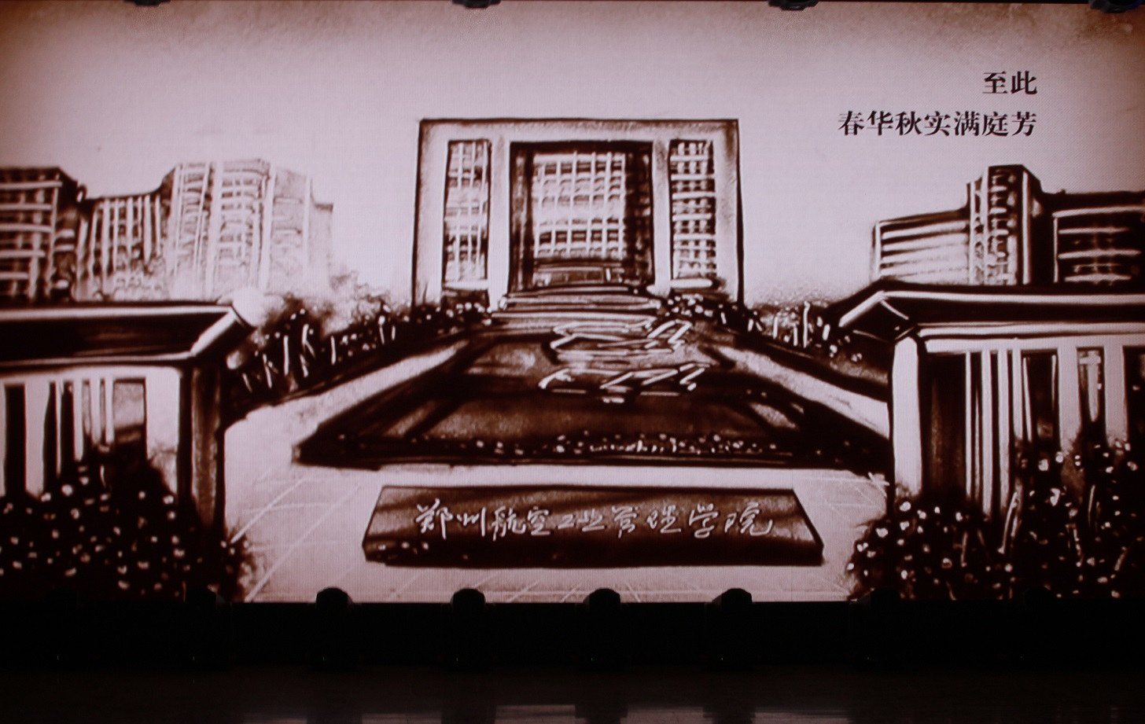
颁奖典礼以沙画绘郑航的历史变迁开场，首现《沙画版郑航》，别致画面给现场观众带来强烈精神震撼。典礼通过播放获奖者先进事迹视频，邀请郑航人上台讲述自身故事和授予颁奖词的方式，展现了当代郑航人的精神风貌，诠释了郑航人严谨、求实、开拓、进取的情怀。
“最美郑航人”的感人事迹使现场师生深受感触，“看了任炳安的事迹，看到他不畏疾病带来的生活中的艰难，还以积极阳光的心态对待学习和生活，让我感触很深。我看到了自己也应该具备的、当代大学生应该有的宝贵精神。”大三学生张珩说。
“学校开展最美郑航人评选活动，发掘和表彰师生中的先进典型，用身边郑航人郑航事教育身边人，这将激发师生干事创业的积极性，为创建高水平特色骨干大学提供强大精神动力。”教师张培源说。
我校首届“感动你我 最美郑航人”评选活动由党委宣传部主办，历时半年，经过基层单位推荐、事迹挖掘、校内初审、网络投票、校外终审等环节，坚持“向一线倾斜”、“始终突出群众性”的原则，从近3万名师生中遴选出10名“感动你我 最美郑航人”、5名提名者。通过评选、宣传、表彰，弘扬了郑航人“奋发进取、无私奉献、心系郑航、爱校兴校”的精神，全力凝聚共识，树立并巩固“郑航人荣辱与共的共同体”理念，发挥先进典型的示范引领作用，激励全体郑航人共同奋斗，为我校各项事业的发展提供强大精神力量和道德支撑。
《河南日报》、《郑州日报》、《大公报》、《郑州晚报》、《东方今报》、《河南商报》、郑州电视台、中华网等十余家媒体前来采访报道。党委宣传部还在官方微信上进行了同步直播，超过1.5万人进行了观看。

窗体顶端
我校举行大学生“诚信校园行”学生资助知识决赛
暨颁奖典礼
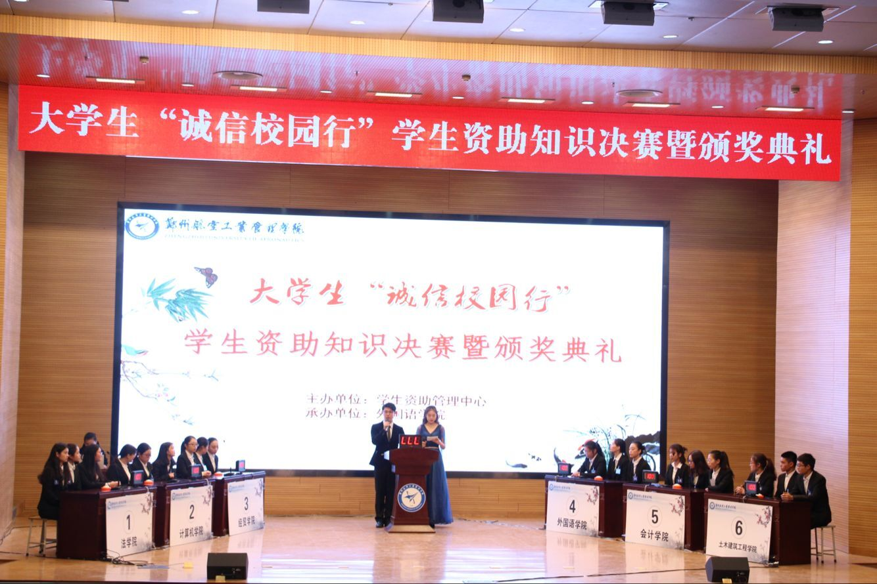
12月18日，由校学生资助管理中心主办，外国语学院承办的大学生“诚信校园行”学生资助知识决赛暨颁奖典礼在图书馆第一报告厅举行。
本次大赛于11月正式开赛，以“宣传政策 普及知识 铸就诚信”为主题， 先后经过预赛、复赛和决赛三个阶段。
决赛中，各参赛选手沉着认真，积极作答，各学院的啦啦队鼓掌助威，现场气氛十分热烈。经过一马当先（个人必答）、争分夺秒（抢答）、乘风破浪（集体必答）、乘胜追击（风险提速）等四个环节的激烈角逐，外国语学院代表队获一等奖，会计学院代表队和计算机学院代表队获二等奖，土木建筑工程学院代表队、经贸学院代表队和法学院代表队获三等奖。
据悉，河南省大学生“诚信校园行”学生资助知识大赛也将于近期举行，届时我校将从各学院代表队中选拔优秀队员代表我校参加大赛。

窗体顶端
我校在2017年度全省高校廉政文化建设征文和廉洁教育优秀案例征集评选活动中斩获多个奖项
近日，中共河南省委高校工委、河南省教育厅公布2017年度全省高校廉政文化建设征文和廉洁教育优秀案例征集评选活动结果，我校取得优异成绩，斩获多个奖项。
在全省高校廉政文化建设征文评选中，理学院王强获一等奖，管理工程学院申晓晶、人文社会科学学院冯歌获二等奖，我校获2017年度全省高校廉政文化建设征文评选优秀组织奖。
在全省高校廉洁教育优秀案例（本科组）评审中，管理工程学院申晓晶获一等奖，管理工程学院刘方方获二等奖，理学院贺琼、法学院张云辉获三等奖，我校获全省高校廉洁教育优秀案例组织奖。

简 讯

- 12月15日，河南省委党校副教授周海涛博士受邀于我校图书馆第一报告厅作了题为“习近平新时代中国特色社会主义思想-学习贯彻党的十九大报告精神”的党的十九大精神专题学习报告会。党总支副书记刘凯亚、团总支书记赵兵和学院部分老师出席了此次报告会，进一步推动了我院深入学习宣传贯彻党的十九大精神工作的开展，使十九大精神学习工作更加常态化、制度化。
- 12月20日，由省委高校工委、省委统战部、省教育厅、省人民政府宗教事务局、省人民政府防范和处理邪教问题办公室共同主办的河南省第五届大学生中国特色社会主义宗教理论知识竞赛决赛在河南中医药大学图书馆第一报告厅举行。我校荣获优秀组织奖、选送的参赛代表队荣获省三等奖。
- 12月22日下午，在我校工商管理学院07B520室召开了国家级项目申请专家论证会。邀请河南工业大学管理学院院长魏明侠教授，郑州大学管理工程学院物流管理系系主任李冰教授组成专家组，对我院教师2017年度拟申报的近九项国家级项目进行论证。朱杰堂院长对我院项目申报情况作了总体说明并主持会议，科研处汪青松副处长出席会议并讲话。专家组准确把握了申报项目的选题方向，点出了申报项目的不足之处，并提出了合理化的建议。
- 为积极响应学校号召，深入学习贯彻落实十九大精神，我校土木建筑工程学院举办“微视角——十九大在身边”摄影大赛，12月18日，团总支书记张丽娜、团总支副书记兼17级辅导员邢澄、14级辅导员秦陆玉、15级辅导员李芃霏、16级辅导员何迎亚组成专家组在05C416a评选优秀作品。有效引导同学们学习、了解、践行十九大精神，实现十九大走入校园，促进同学们树立正确的人生观、世界观、价值观，做讲政治、有信念、有纪律、讲道德、有品行、讲奉献、有作为的新青年，同时丰富同学们校园文化生活，展现时代风采。

